14. Oktober 2008

Dr. Ursula Keil
Marketing Support High Performance Polymers
Telefon +49 2365 49-9878
Telefax +49 2365 49-5992
ursula.keil@evonik.com
Evonik Degussa GmbH
Performance Polymers
45764 Marl
Tel.: +49 2365 49 02
www.evonik.de/hp

Geschäftsführung
Dr. Klaus Engel (Vors.),
Dr. Alfred Oberholz (stellv. Vors.),
Ralf Blauth,
Heinz-Joachim Wagner,
Patrik Wohlhauser

Aufsichtsratsvorsitzender
Dr. Werner Müller

Sitz der Gesellschaft: Essen
Amtsgericht Essen
Handelsregister B 20227

VESTAMID® HTplus – Hochleistungskunststoff ersetzt Metall Ladeluftrohr ist halb so schwer

- Ladeluftrohr aus VESTAMID HTplus im Lotus Exige-Rennwagen wiegt nur noch halb so viel
- Metallersatz in Motornähe möglich

VESTAMID® HTplus – ein neues Mitglied in der VESTAMID® Familie von Evonik Industries, wurde speziell zum Ersatz klassischer Metallanwendungen entwickelt. VESTAMID® HTplus ist ein hochtemperaturstabiler, teilkristalliner Werkstoff auf Basis von Polyphthalamid (PPA) mit einem exzellenten Preis-Leistungsverhältnis. Erstmals getestet wurde seine Leistungsfähigkeit in einem Rennwagen Lotus Exige, für den Evonik Hauptsponsor ist, um Materialentwicklungen unter den hohen Belastungen eines Rennens zu testen.

Die technische Neuerung in der diesjährigen Rennsaison ist ein Ladeluftrohr aus VESTAMID® HTplus. Dieses ist gegenüber dem bisherigen Metallrohr mit einer Länge von 620 mm und einem Außendurchmesser von 65 mm nur halb so schwer und optimiert dank extrem glatter Innenflächen noch die Luftströmung und Motorleistung. Evonik Marketing Direktor für OEM, Olivier Farges: „Mit dem Einsatz unter den Härtebedingungen des Rennsports treten wir erstmals den Beweis an, dass unsere neuen Kunststoffe in unmittelbarer Nähe zum Motor eingesetzt werden können und den steigenden Temperaturanforderungen gewachsen sind.“ Im Ladeluftrohr von aufgeladenen Motoren können je nach Situation Temperaturen bis zu 170 Grad herrschen. Farges ist sich zudem sicher, dass „wir mit unserem Kunststoff in der Serienproduktion preiswerter sind als Metallanwendungen.“ Und, positiver Nebeneffekt für die Umwelt, dass sich dank deutlicher Gewichtsersparnis und glatter Oberfläche der Treibstoffverbrauch der Fahrzeuge reduziert und damit auch der CO₂-Ausstoß verringert.

Formteile aus VESTAMID® HTplus bieten neben ihrer hohen Chemikalienbeständigkeit eine hohe Dimensionsstabilität, hohe Korrosionsbeständigkeit und hervorragende mechanische Eigenschaften wie Steifigkeit und Festigkeit. Die Formmassen sind prädestiniert für den Einsatz in klassischen Metallanwendungen, z. B. als Werkstoff für Gehäuse von Pumpen und Filtersystemen oder eben als Ladeluftrohr für aufgeladene Motoren und andere motornahe Heißluftführungen.

VESTAMID® HTplus kann als thermoplastischer Werkstoff auf handelsüblichen Spritzgießmaschinen rationell verarbeitet werden. Die fertigen Bauteile können in der Regel ohne weitere Nachbearbeitung eingesetzt werden. Aufgrund seiner langjährigen Expertise im haftvermittlerfreien Kunststoff-Kautschuk-Verbund hat Evonik bereits PPA-Formmassen entwickelt, die mit H-NBR- und FKM-Kautschuk direkt verbunden werden können.

Neben Polyphthalamid stellt Evonik ebenfalls unter der Marke VESTAMID® seit etwa 40 Jahren Polyamid 12, 612- und Polyamid 12-Elastomer-Formmassen (PEBA) her sowie neuerdings auch Polyamide, die auf nachwachsenden Rohstoffen basieren. Die eingeführten Materialien werden seit Jahrzehnten von namhaften Herstellern verwendet.

Bildunterschrift
Erfolgreich erprobt: Motornaher Einsatz des neuen Ladeluftrohres aus VESTAMID® HTplus von Evonik im Renn-Lotus

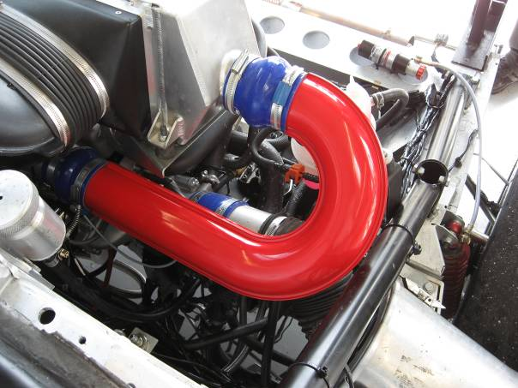

Informationen zu Evonik
Evonik Industries ist der kreative Industriekonzern aus Deutschland mit den Geschäftsfeldern Chemie, Energie und Immobilien. Evonik ist eines der weltweit führenden Unternehmen in der Spezialchemie, Experte für Stromerzeugung aus Steinkohle und erneuerbaren Energien sowie eine der größten privaten Wohnungsgesellschaften in Deutschland. Kreativität, Spezialistentum, kontinuierliche Selbsterneuerung und Verlässlichkeit sind unsere Stärken. Evonik ist in mehr als 100 Ländern der Welt aktiv. Rund 43.000 Mitarbeiter erwirtschafteten im Geschäftsjahr 2007 einen Umsatz von rund 14,4 Milliarden Euro und ein operatives Ergebnis (EBITDA) von über 2,2 Milliarden Euro.

Rechtlicher Hinweis
Soweit wir in dieser Pressemitteilung Prognosen oder Erwartungen äußern oder unsere Aussagen die Zukunft betreffen, können diese Prognosen oder Erwartungen der Aussagen mit bekannten oder unbekannten Risiken und Ungewissheit verbunden sein. Die tatsächlichen Ergebnisse oder Entwicklungen können je nach Veränderung der Rahmenbedingungen abweichen. Weder Evonik Industries AG noch mit ihr verbundene Unternehmen übernehmen eine Verpflichtung, in dieser Mitteilung enthaltene Prognosen, Erwartungen oder Aussagen zu aktualisieren.

